**TEMA: ARREGLOS**

**INSTRUCTOR: ANDRES MORENO COLLASOS**

**GRUPO TECNOLOGICO: ADSO**

**FICHA: 2899747**

**NOMBRE: KEINER ANDRES CANO NARVAEZ**

**SENA DE LA INDUSTIRIA Y DE LA EMPRESA DE LOS SERVICIOS**

**NEIVA/HUILA**

|  |  |  |
| --- | --- | --- |
| **Nombre de arreglo: arreglo** | | **Versión: 1.0** |
| **Descripción:**  Ejercicio de imprimir en consola desde posición 0 a posición 5. | | |
| arreglo  cantidad  interar | Tipo de variable: Array int  Tipo de variable: int  Tipo de variable: int | |
| Código:          let arreglo =[1,2,3,4,5];          let cantidad =arreglo.length;          let interar;          for(interar=0;interar<cantidad;interar++){              console.log(arreglo[interar]);          } | | |

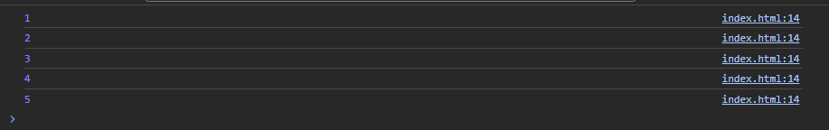

|  |  |  |
| --- | --- | --- |
| **Nombre de los arreglos: arreglo, pares, impares** | | **Versión: 1.0** |
| **Descripción:**  Contar los números del 1 al 10.   * En un arreglo agregar los números pares * En un arreglo agregar los números impares | | |
| arreglo  par  impar  interar | Tipo de variable: Array int  Tipo de variable: Array int  Tipo de variable: Array int  Tipo de variable: int | |
| Código:          let arreglo =[1,2,3,4,5,6,7,8,9,10];          let cantidad =arreglo.length;          let interar;          let par=[];          let impar=[];          for(interar=0;interar<cantidad;interar++){              if(arreglo[interar]%2==0){                  par.push(arreglo[interar]);              }else{                  impar.push(arreglo[interar]);              }          }          console.log("Valores del array "+ arreglo);          console.log("Estos valores son pares "+par);              console.log("Estos valores son impar "+impar); | | |

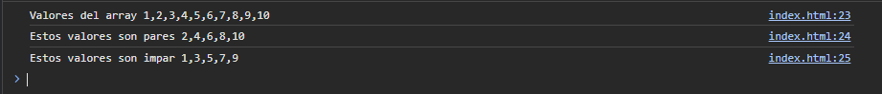

|  |  |  |
| --- | --- | --- |
| **Nombre de los arreglos: matriz,matrizx**  **,par,impar** | | **Versión: 1.0** |
| **Descripción:**  Realizar una matriz de 5x5 de las tablas de multiplicar de 5, sumar los números pares e impares y poner valores en forma de x. | | |
| Matriz,  matrizx  par,  impar  num1  num2  sumasimpar  sumaspar | Tipo de variable: Array int  Tipo de variable: Array int  Tipo de variable: Array int  Tipo de variable: Array int  Tipo de variable: Array int  Tipo de variable: int  Tipo de variable: int  Tipo de variable: int  Tipo de variable: int | |
| Código:  let par = [];  let impar = [];  let sumasimpar;  let num3=1;  let sumaspar;  let matriz = [];  let matrizx = "";  for (let num1 = 0; num1 < 5; num1++) {      matriz[num1] = [];      for (let num2 = 0; num2 < 5; num2++) {          matriz[num1][num2] = num3 * 5;          num3++;          if (matriz[num1][num2] % 2 == 0) {              par.push(matriz[num1][num2]);          } else {              impar.push(matriz[num1][num2]);          }          if (num1 === num2 || num1 + num2 === 4) {              matrizx += matriz[num1][num2] + "\t\t";          } else {              matrizx += "\t\t";          }      }      matrizx += "\n";  }  sumaspar = par.reduce((*sum*, *current*) => sum + current, 0);  sumasimpar = impar.reduce((*sum*, *current*) => sum + current, 0);  console.log(matriz);  console.log("valores pares " + par);  console.log("valores impares " + impar);  console.log("Suma de pares " + sumaspar);  console.log("Suma de impares " + sumasimpar);  console.log(matrizx); | | |

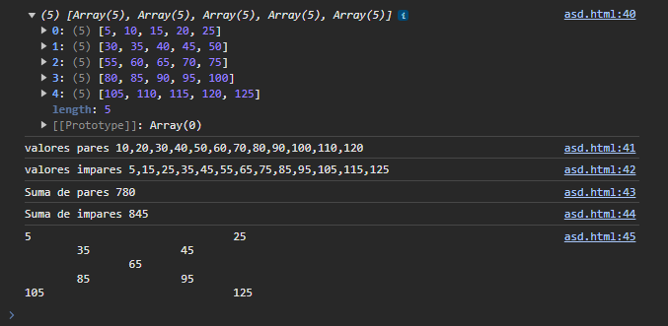

|  |  |  |
| --- | --- | --- |
| **Nombre de los arreglos: matriz,matrizx**  **,par,impar** | | **Versión: 1.1** |
| **Descripción:**  Realizar una matriz de 5x9 de las tablas de multiplicar de 9, sumar los números pares e impares y poner valores en forma de x. | | |
| Matriz,  matrizx  par,  impar  num1  num2  sumasimpar  sumaspar | Tipo de variable: Array int  Tipo de variable: Array int  Tipo de variable: Array int  Tipo de variable: Array int  Tipo de variable: Array int  Tipo de variable: int  Tipo de variable: int  Tipo de variable: int  Tipo de variable: int | |
| Código:  let par = [];  let impar = [];  let sumasimpar;  let num3=1;  let sumaspar;  let matriz = [];  let matrizx = "";  for (let num1 = 0; num1 < 5; num1++) {      matriz[num1] = [];      for (let num2 = 0; num2 < 5; num2++) {          matriz[num1][num2] = num3 * 9;          num3++;          if (matriz[num1][num2] % 2 == 0) {              par.push(matriz[num1][num2]);          } else {              impar.push(matriz[num1][num2]);          }          if (num1 === num2 || num1 + num2 === 4) {              matrizx += matriz[num1][num2] + "\t\t";          } else {              matrizx += "\t\t";          }      }      matrizx += "\n";  }  sumaspar = par.reduce((*sum*, *current*) => sum + current, 0);  sumasimpar = impar.reduce((*sum*, *current*) => sum + current, 0);  console.log(matriz);  console.log("valores pares " + par);  console.log("valores impares " + impar);  console.log("Suma de pares " + sumaspar);  console.log("Suma de impares " + sumasimpar);  console.log(matrizx); | | |

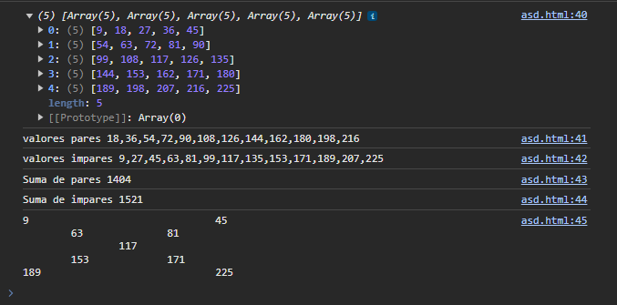

|  |  |  |
| --- | --- | --- |
| **Nombre de los arreglos: bingo,matriz1,matriz2,matriz3** | | **Versión: 1.0** |
| **Descripción:**  Tabla del bingo | | |
| bingo  matriz1  matriz2  matriz3  acumulador  iteraracion1  iteraracion2  fila  columna | Tipo de variable: Array int  Tipo de variable: Array int  Tipo de variable: Array int  Tipo de variable: Array int  Tipo de variable: int  Tipo de variable: int  Tipo de variable: int  Tipo de variable: int  Tipo de variable: int | |
| Código:          let bingo=[];          let iteracion1;          let iteracion2;          let acumulador=0;          let matriz1=[];          let matriz2=[];          let matriz3=[];          let numero=1;          for (let iteracion1 = 0; iteracion1 < 5; iteracion1++) {              let interno=[];              for (let iteracion2 = 0; iteracion2 < 5; iteracion2++) {                  acumulador=acumulador+1;                  interno[iteracion2]=acumulador*2;              }              bingo[iteracion1]=interno;          }          console.log(bingo)          //letra B          console.log("letra B\n")          for(iteracion2=0;iteracion2<5;iteracion2++){              console.log(bingo[iteracion2][0])          }          //LETRA I          console.log("letra I\n")          for(iteracion2=0;iteracion2<5;iteracion2++){              console.log(bingo[iteracion2][1])          }          //LETRA N          console.log("letra N\n")          for(iteracion2=0;iteracion2<5;iteracion2++){              console.log(bingo[iteracion2][2])          }          //LETRA G          console.log("letra G\n")          for(iteracion2=0;iteracion2<5;iteracion2++){              console.log(bingo[iteracion2][3])          }          //LETRA O          console.log("letra O\n")          for(iteracion2=0;iteracion2<5;iteracion2++){              console.log(bingo[iteracion2][4])          }          for(let fila=0;fila<3;fila++){              for(let columna=0;columna<3;columna++){                  if(fila==columna || fila+columna==2){                      matriz1.push(bingo[fila][columna]);                  }                }            }            for(let fila=2;fila<5;fila++){              for(let columna=0;columna<3;columna++){                  if(fila+columna==(columna+1)*2 || fila+columna==4){                      matriz2.push(bingo[fila][columna]);                  }                }            }              for(let fila=0; fila<3;fila++){              for(let columna=2; columna<5;columna++){                  if(fila+columna==(fila+1)*2 || fila+columna==4){                      matriz3.push(bingo[fila][columna]);                  }              }            }                console.log(matriz1)              console.log(matriz2)              console.log(matriz3) | | |

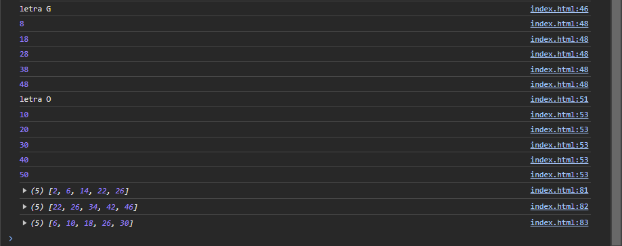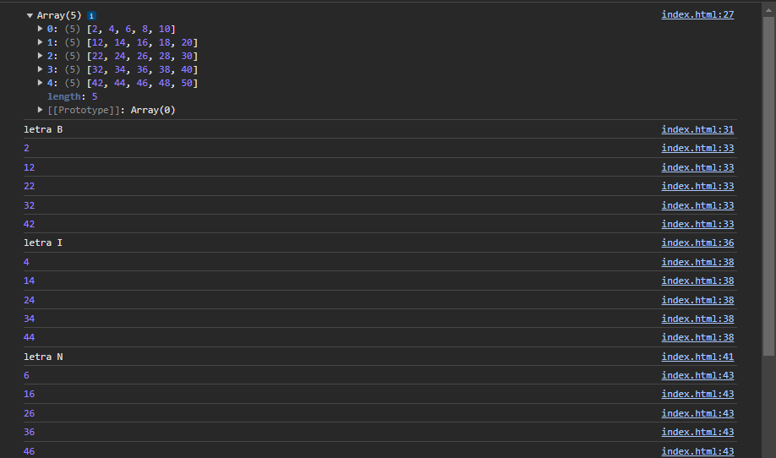

|  |  |  |
| --- | --- | --- |
| **Nombre de los arreglos: tienda, listadoBusqueda** | | **Versión: 1.0** |
| **Descripción:**  Busqueda de objeto en array | | |
| Tienda  numeroRegistro  iteración  listadoBusqueda  nuevoproducto | tTipo de variable: array alfanumerico  Tipo de variable: int  Tipo de variable: int  Tipo de variable: string  Tipo de variable: array alfanumerico | |
| Código:          lettienda=[];          letnumeroRegistro;          letiteracion;          letnuevoProducto;          letlistaBusqueda=[];          tienda=[          {producto:'Arroz',          tipoProducto:'granos',          tipoUnidad:'granos',          cantidad:'500',          precio:'2450',},          {producto:'papa',          tipoProducto:'fruver',          tipoUnidad:'granos',          cantidad:'500',          precio:'1000',},            {producto:'mora',          tipoProducto:'fruver',          tipoUnidad:'gramos',          cantidad:'500',          precio:'1500',},          {producto:'trucha',          tipoProducto:'carnes',          tipoUnidad:'gramos',          cantidad:'1000',          precio:'9000',},          {producto:'pollo entero',          tipoProducto:'carnes',          tipoUnidad:'gramos',          cantidad:'500',          precio:'4500',}          ]          nuevoProducto={producto:'Res',          tipoProducto:'carnes',          tipoUnidad:'gramos',          cantidad:'1000',          precio:'7500',};            tienda*.push*(nuevoProducto);  console.log(tienda);          numeroRegistro=tienda*.*length;  *for*(iteracion=0;iteracion<numeroRegistro;iteracion++){              if(tienda[iteracion]*.*tipoProducto=='fruver'){                  listaBusqueda*.push*(tienda[iteracion]);              }else{                  console*.log*('');              }          }          console*.log*(listaBusqueda); | | |

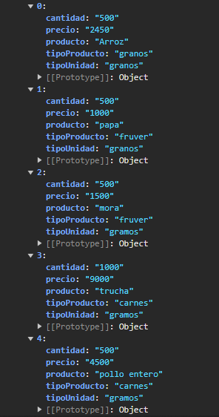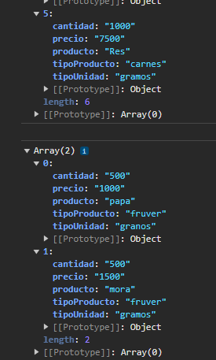

|  |  |  |
| --- | --- | --- |
| **Nombre de los arreglos: nomina [nombre:,**  **apellido:, cargo:, valorDia:, diasTrabajados:,**  **salario:, subtransporte:,salud:, pension:;arl:,**  **retención:, total_pagar:,]** | | **Versión: 1.0** |
| **Descripción:**  **Nomina** | | |
| nomina  iteración  cantidad | Tipo de variable: Array alfanumerico  Tipo de variable: int)  Tipo de variable: int | |
| Código:          let iteracion;          let nomina=[          {              id:'1',              nombres:'keiner andres',              apellidos:'cano narvaez',              cargo:'programador',              valorDia:100000,diasTrabajados:30,salario:0,  subtransporte:0,salud:0,pension:0,arl:0,retencion:0,total_pagar:0,          },          {              id:'2',              nombres:'alfredo olimpica',              apellidos:'santa rosa',              cargo:'coserje',              valorDia:50000,diasTrabajados:30,salario:0,  subtransporte:0,salud:0,pension:0,arl:0,retencion:0,total_pagar:0,          },          {              id:'3',              nombres:'jhampier',              apellidos:'santos ortiz',              cargo:'programador',              valorDia:100000,diasTrabajados:30,salario:0,  subtransporte:0,salud:0,pension:0,arl:0,retencion:0,total_pagar:0,          },          {              id:'4',              nombres:'monica natalia',              apellidos:'lozada castañeda',              cargo:'conserje',              valorDia:500000,diasTrabajados:30,salario:0,  subtransporte:0,salud:0,pension:0,arl:0,retencion:0,total_pagar:0,          },          {              id:'5',              nombres:'carlos francisco',              apellidos:'andrade bermeo',              cargo:'hornero',              valorDia:43333,diasTrabajados:30,salario:0,  subtransporte:0,salud:0,pension:0,arl:0,retencion:0,total_pagar:0,          },          {              id:'6',              nombres:'nestor david',              apellidos:'lozano castañeda',              cargo:'programador',              valorDia:43333,diasTrabajados:30,salario:0,  subtransporte:0,salud:0,pension:0,arl:0,retencion:0,total_pagar:0,          },          {              id:'7',              nombres:'angel',              apellidos:'farid',              cargo:'hornero',              valorDia:43333,diasTrabajados:30,salario:0,  subtransporte:0,salud:0,pension:0,arl:0,retencion:0,total_pagar:0,          },          {              id:'8',              nombres:'jose santiago',              apellidos:'ballen',              cargo:'repartidor',              valorDia:43333,diasTrabajados:30,salario:0,  subtransporte:0,salud:0,pension:0,arl:0,retencion:0,total_pagar:0,          },          {              id:'9',              nombres:'zully vanesa',              apellidos:'camacho',              cargo:'enfermera',              valorDia:43333,diasTrabajados:30,salario:0,  subtransporte:0,salud:0,pension:0,arl:0,retencion:0,total_pagar:0,          },          {              id:'10',              nombres:'sandra milena',              apellidos:'navaez rodriguez',              cargo:'docente',              valorDia:43333,diasTrabajados:30,salario:0,  subtransporte:0,salud:0,pension:0,arl:0,retencion:0,total_pagar:0,          }];          let cantidad=nomina.length;          for(iteracion=0;iteracion<cantidad;iteracion++){              let valordia=nomina[iteracion].valorDia;              let diastrabajados=nomina[iteracion].diasTrabajados;              nomina[iteracion].salario=salario2(diastrabajados,valordia);              nomina[iteracion].subtransporte=subtrans2(diastrabajados,valordia);              nomina[iteracion].salud=salud2(diastrabajados,valordia);              nomina[iteracion].pension=pension2(diastrabajados,valordia);              nomina[iteracion].arl=arl2(diastrabajados,valordia);              nomina[iteracion].total_pagar=pagototal2(diastrabajados,valordia);              nomina[iteracion].retencion=retencion2(diastrabajados,valordia);          }          console.log(nomina); | | |

Funciones:

|  |  |  |
| --- | --- | --- |
| **Nombre de la función: salario2(*dias*,*valordia*)** | | **Versión: 1.1** |
| **Descripción:**  Nomina | | |
| Nomina | Tipo de variable:  díask(int)  vdia(int)  total_salario(int) | |
| Código:  function salario2(*dias*,*valordia*) {      let diask=dias;      let vdias=valordia;      let total_salario= diask*vdias;      return total_salario;  } | | |

|  |  |  |
| --- | --- | --- |
| **Nombre de la función: subtrans2(*dias*,*valordia*)** | | **Versión: 1.2** |
| **Descripción:**  Nomina | | |
| Salario2  salarioMin  salariotrans  subtransporte | Tipo de variable: int  Tipo de variable: int  Tipo de variable: int  Tipo de variable: int | |
| Código:  function subtrans2(*dias*,*valordia*) {      let salarioMin= 1600000;      let salariotrans=salario2(dias,valordia);      let subtransporte;      if (salariotrans<=2*salarioMin) {          subtransporte=114000;      } else {          subtransporte=0;      }      return subtransporte;  } | | |

|  |  |  |
| --- | --- | --- |
| **Nombre de la función: salud2(*dias*,*valordia)*** | | **Versión: 1.3** |
| **Descripción:**  Nomina | | |
| Salario2 pago_salud | Tipo de variable: int  Tipo de variable: int | |
| Código:  function salud2(*dias*,*valordia*) {      let pago_salud=salario2(dias,valordia)*0.12;      return pago_salud;  } | | |

|  |  |  |
| --- | --- | --- |
| **Nombre de la función: pension2(*dias*,*valordia*)** | | **Versión: 1.4** |
| **Descripción:**  Nomina | | |
| Salario2  pago_pension | Tipo de variable: int  Tipo de variable: int | |
| Código:  function pension2(*dias*,*valordia*) {      let pago_pension=salario2(dias,valordia)*0.16      return pago_pension;  } | | |

|  |  |  |
| --- | --- | --- |
| **Nombre de la función: pagototal2(*dias*,*valordia*)** | | **Versión: 1.5** |
| **Descripción:**  Nomina | | |
| salario2  subtrans2  pago_total | Tipo de variable: int  Tipo de variable: int  Tipo de variable: int | |
| Código:  function pagototal2(*dias*,*valordia*) {      let pago_total = salario2(dias,valordia)+subtrans2(dias,valordia);      return pago_total;  } | | |

|  |  |  |
| --- | --- | --- |
| **Nombre de la función: arl2(*dias*,*valordia*)** | | **Versión: 1.6** |
| **Descripción:**  Nomina | | |
| salario2  pago_arl | Tipo de variable: int  Tipo de variable: int | |
| Código:  function arl2 (*dias*,*valordia*) {      let pago_arl = salario2(dias,valordia)*0.052      return pago_arl;  } | | |

|  |  |  |
| --- | --- | --- |
| **Nombre de la función: retencion2(*dias*,*valordia*)** | | **Versión: 1.7** |
| **Descripción:**  Nomina | | |
| salario2  retencion_total | Tipo de variable: int  Tipo de variable: alfanumérico | |
| Código:  function retencion2(*dias*,*valordia*) {      let retencion_total      if (salario2(dias,valordia)>7800000) {          retencion_total=0.02      }if (salario2(dias,valordia)>10400000) {          retencion_total=0.04;      }if (salario2(dias,valordia)>15600000) {      retencion_total=0.08;      }else{          retencion_total="No tiene retencion";      }      return retencion_total;  } | | |

